Java代理模式

代理模式

23中(Gof)中代理模式中的一种，AOP本身就是基于动态代理实现的，所以掌握了代理模式对AOP的学习很有帮助，所以先讲下代理模式

1.静态代理模式
若代理类在程序运行前就已经存在，那么这种代理方式被成为 静态代理 ，这种情况下的代理类通常都是我们在Java代码中定义的。 通常情况下， 静态代理中的代理类和目标类会实现同一接口或是派生自相同的父类。
创建接口和实现类
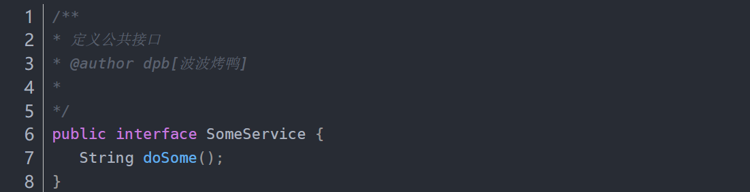
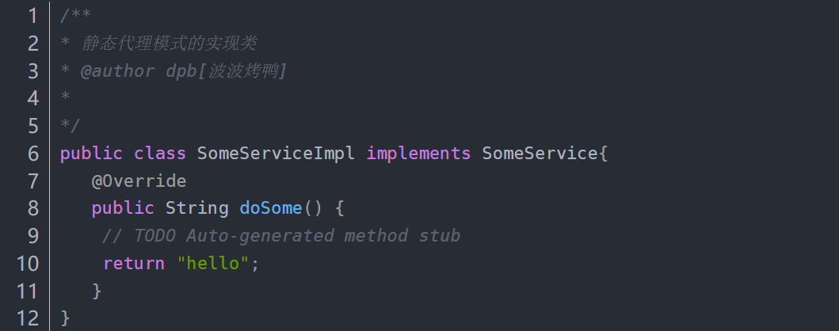

创建静态代理类
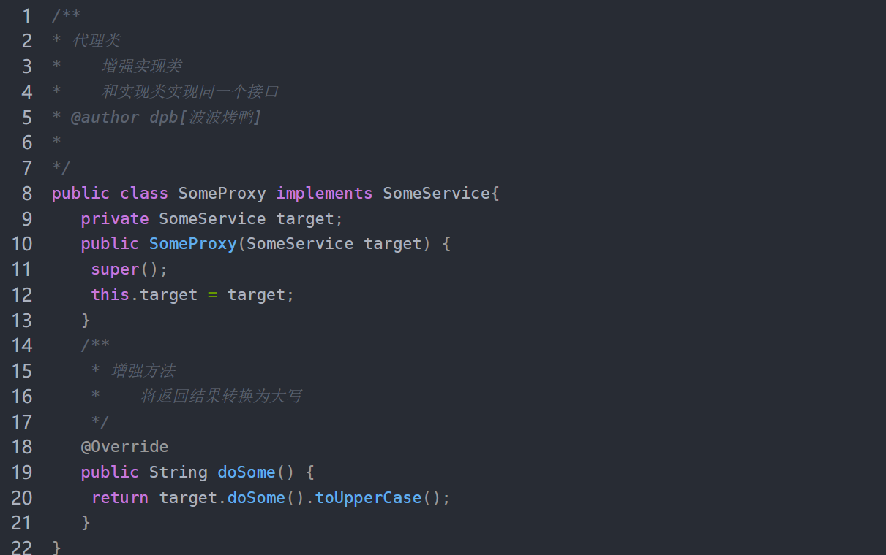
测试实现
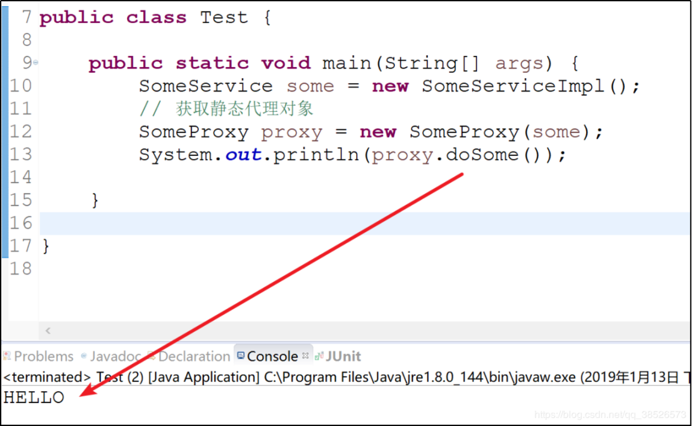

2.动态代理模式
代理类在程序运行时创建的代理方式被成为 动态代理。 也就是说，这种情况下，代理类并不是在Java代码中定义的，而是在运行时根据我们在Java代码中的“指示”动态生成的。
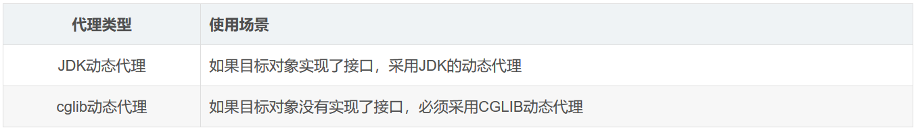

2.1.JDK动态代理
声明接口和实现
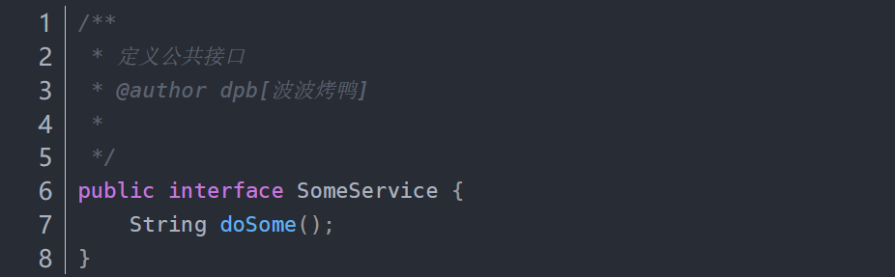
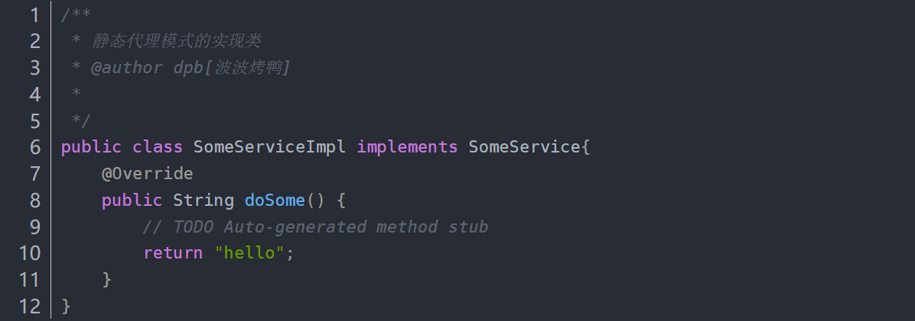

JDK代理实现
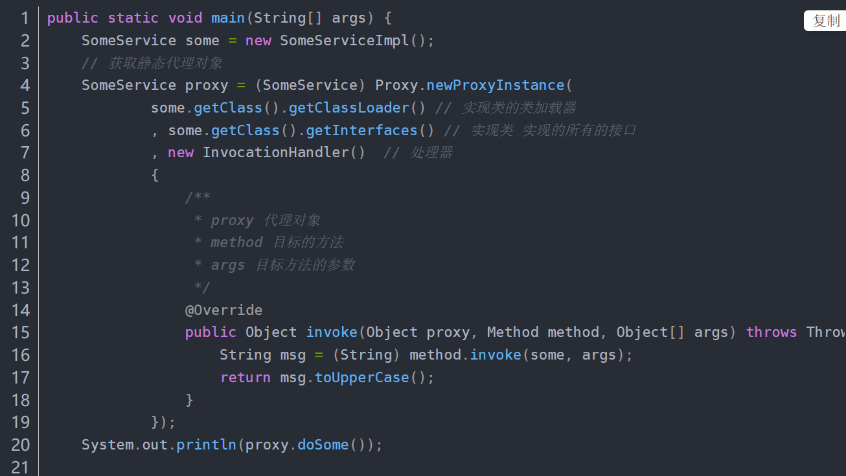
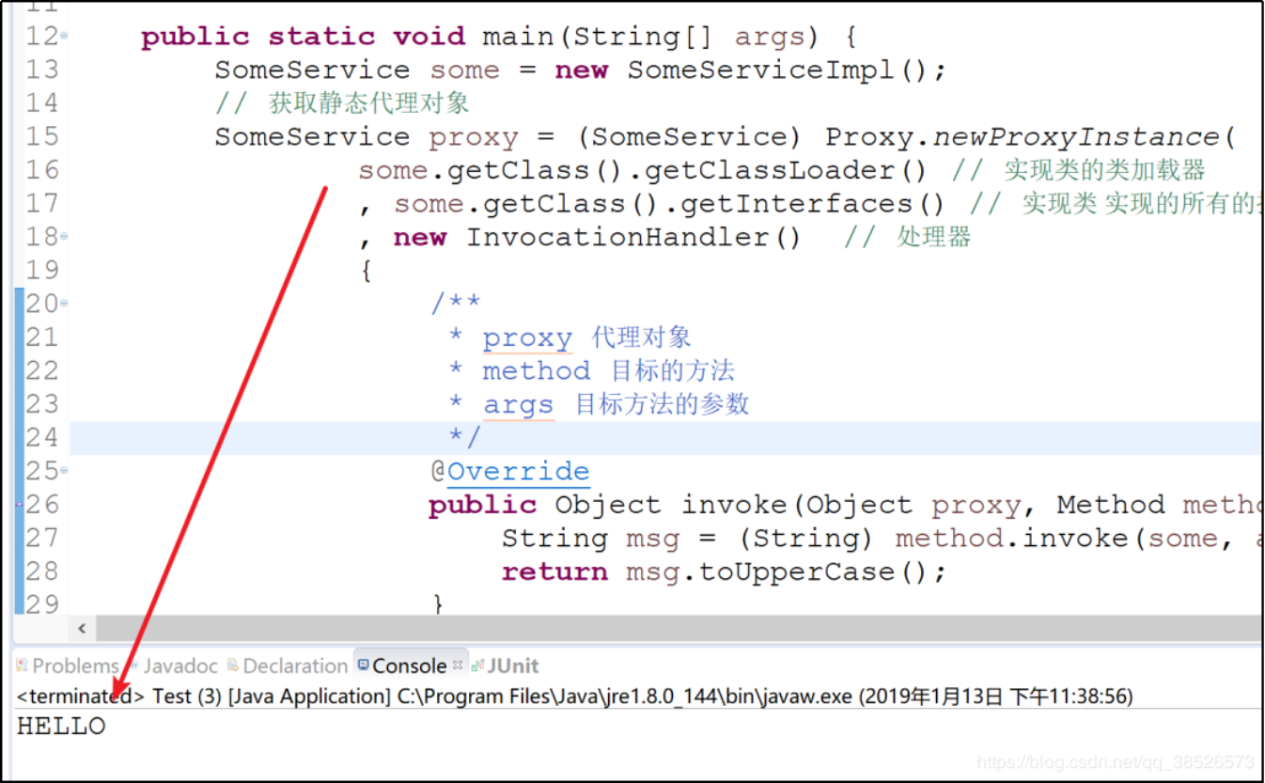

2.2CGLIB动态代理
导入cglib的jar包
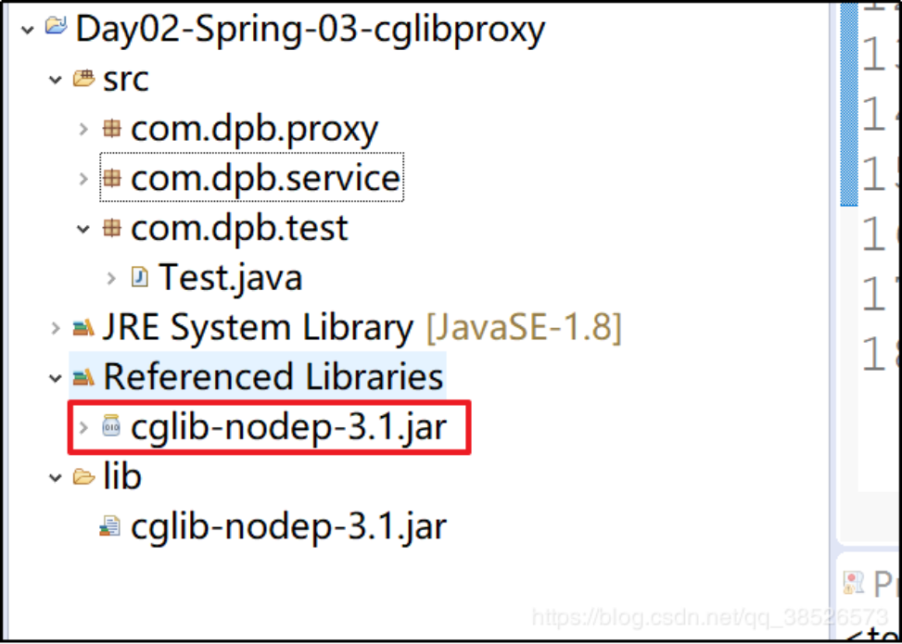
创建目标类
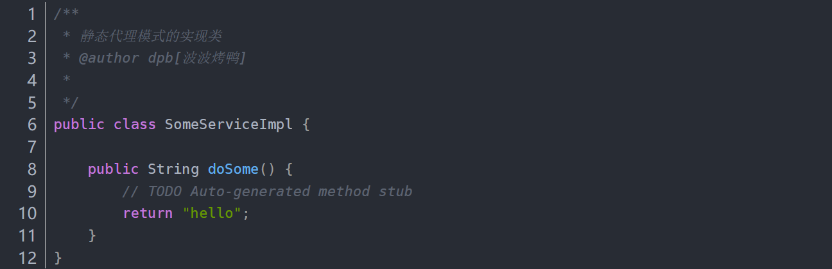
创建cglib工厂
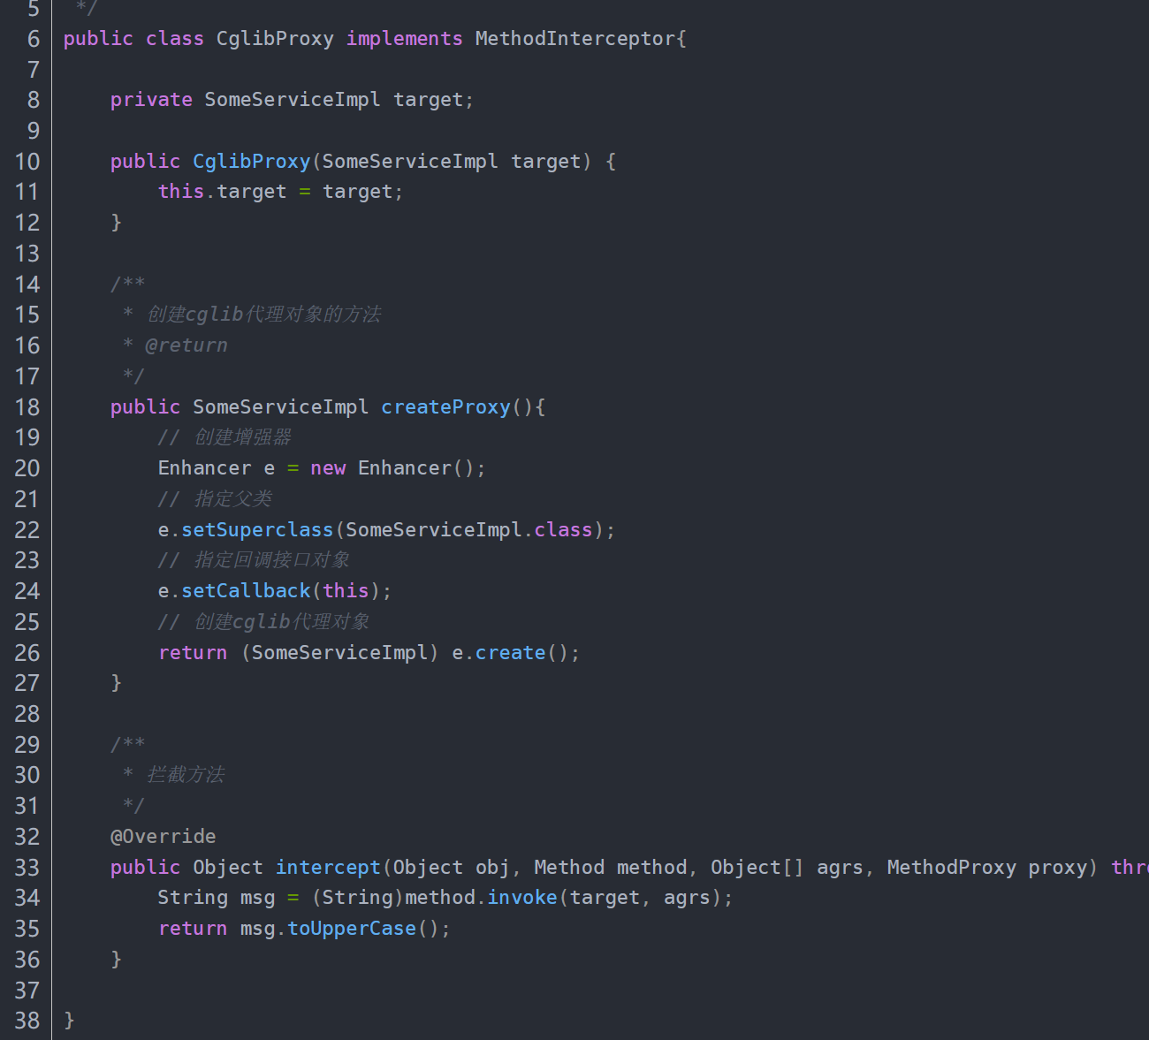

测试
